KLATKA NA OWADY I/LUB INNE DROBNE BEZKRĘGOWCE

Owady i inne drobne bezkręgowce to częste zwierzęta karmowe wykorzystywane przez hodowców zwierząt terrariowych oraz naukowców na potrzeby badawcze. Różnorodność bezkręgowców wymusza wykorzystywanie różnych metod hodowlanych. Hodowla zwierzą zawsze jednak wymaga odpowiedniego pojemnika, w którym można kolekcjonować, przetrzymywać i hodować bezkręgowce.
STAN OBECNY
Aktualnie dostępne komercyjnie są klatki stosowane w celu kolekcjonowania i hodowli owadów oraz innych drobnych bezkręgowców, które mają postać sześcianów lub prostopadłościanów wykonanych z połączonych ze sobą rurek lub elementów drewnianych tworzących stelaż, na których rozpięta jest siatka. Niedogodnością tego typu rozwiązań z jest to, że owady dostają się pomiędzy konstrukcję szkieletu a pokrywającą go siatkę i ranią się lub giną. Poza tym klatki z drewnianym szkieletem są zwykle ciężkie, nie mogą być demontowane i nie cechują się elastycznością.

NOWE ROZWIĄZANIE Z ZAKRESU KLATEK HODOWLANYCH NA OWADY I INNE BEZKRĘGOWCE

Istotą naszego rozwiązania - klatki na owady i/lub inne drobne bezkręgowce, o kształcie prostopadłościanu przeznaczonej do przetrzymywania, transportu, a także długotrwałej hodowli owadów i/lub innych drobnych bezkręgowców, składającej się ze stelaża, wykonanego z rurek połączonych łącznikami oraz rozpiętej na nim od środka siatki - jest to, że stelaż klatki wykonany jest z rurek aluminiowych lub plastikowych, połączonych ze sobą łącznikami w postaci prostopadłościanów, na stelażu rozpięta jest siatka, a na dwóch sąsiadujących ze sobą ścianach siatki, znajduje się co najmniej po jednym rękawie (Ryc.1). Każda krawędź siatki jest wyposażona w gumki mocujące siatkę na stelażu klatki od wewnątrz (Ryc. 2).

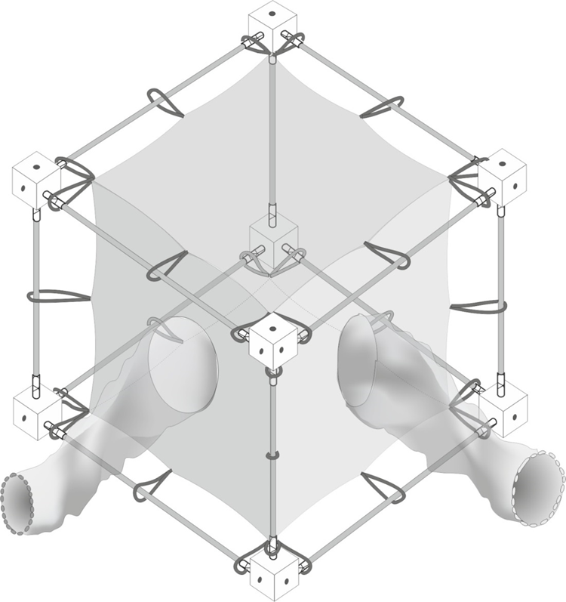

Ryc. 1. Schemat klatki na owady i inne drobne bezkręgowce.

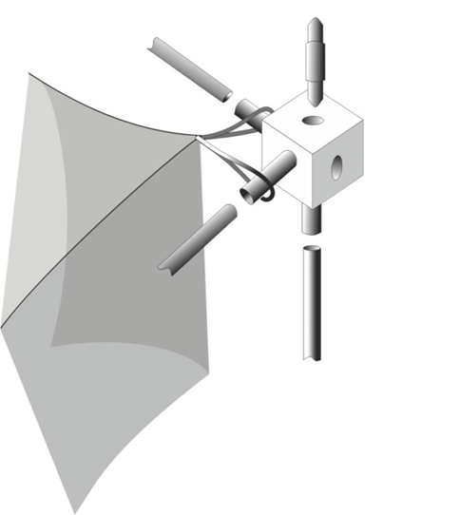

Ryc. 2. Schemat umocowania siatki na stelażu klatki.

ZALETY ROZWIĄZANIA
- Jedną z głównych zalet klatki jest jej odpowiednia elastyczność, lekkość, a także prostota i szybkość montażu oraz demontażu, przez co można ją łatwo dostosować do przestrzeni bagażowej i przewozić nawet w małych bagażnikach samochodowych.
- Jednocześnie konstrukcja klatki zapewnia dużą wytrzymałość cenną z punktu widzenia potrzeby transportu owadów.
- Kolejną zaletą klatki jest brak kontaktu umieszczonych w nich zwierząt z elementami konstrukcyjnymi, co zapewnia dodatkowe bezpieczeństwo przetrzymywanym w jej wnętrzu zwierzętom.
- Zastosowanie łączników w kształcie prostopadłościanów wykonanych z lekkiego materiału sprawia, że klatki mogą być bezpiecznie ustawiane jedna na drugiej i łączone w zestawy (Ryc. 3).
- Rękawy umożliwiają wygodny dostęp do wnętrza klatki. Umieszczenie rękawów na sąsiednich ścianach ułatwia oburęczne manipulowanie wewnątrz klatki.
- Przy wymiarach siatki 30 x 30 x 30 cm (po złożeniu wymiary zewnętrzne klatki: 40 x 40 x 40 cm) masa klatki nie przekracza 300 g.
- Klatka jest estetycznie wykonanym, ciekawym ze względu na wygląd/design i wygodnym pod względem użytkowania produktem.

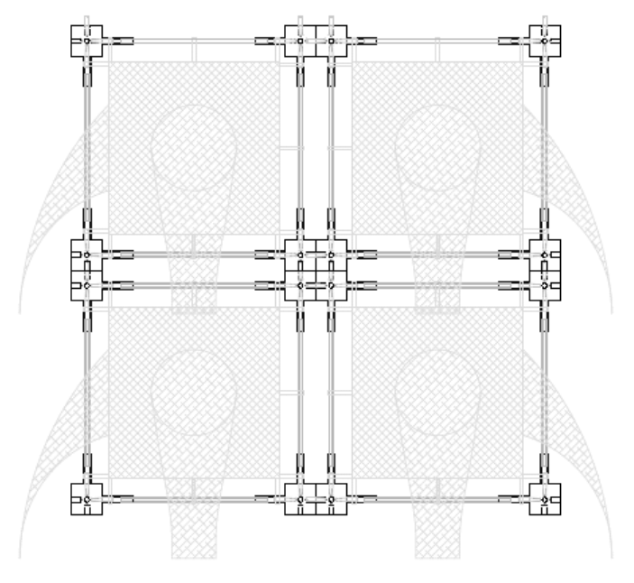
Ryc. 3. Schemat zestawu połączonych ze sobą klatek.

OBSZARY ZASTOSOWANIA
- Terrarystyka – hodowle owadów i drobnych bezkręgowców na potrzeby karmowe dla zwierząt terrariowych.
- Organizowanie hodowli zwierząt laboratoryjnych, zastosowanie klatki w celu optymalizacji działań przy badaniach toksykologicznych i ekotoksykologicznych na owadach i drobnych bezkręgowcach.
- Przetrzymywanie i transport zwierząt.
TWÓRCY
Maria Augustyniak, Tomasz Sawczyn
OCHRONA PRAWNA
Prezentowane rozwiązanie zostało zgłoszone jako wzór użytkowy w Urzędzie Patentowym RP w dniu 17.01.2014 r. pod nr W.122726 z wnioskiem o udzielenie prawa ochronnego.

